Обзор обращений граждан, поступивших в
Федеральную службу по надзору в сфере здравоохранения,
в апреле 2018 года

В апреле 2018 года в центральный аппарат Федеральной службы по надзору в сфере здравоохранения поступило 3324 обращения граждан, в территориальные органы Росздравнадзора по субъектам Российской Федерации – 5343. Данные показатели говорят об уменьшении количества обращений граждан в центральный аппарат Росздравнадзора на 1,6% (54 обращения) и увеличении количества обращений в территориальные органы Росздравнадзора по субъектам Российской Федерации на 5,2% (265 обращений) по сравнению с мартом 2018 года.
Анализ динамики поступления обращений граждан показал, что в центральный аппарат Росздравнадзора количество писем граждан по вопросам качества оказания медицинской помощи населению уменьшилось на 201 обращение или на 11,3% и составило 1582 обращения; по вопросам лекарственного обеспечения обратился 1221 гражданин, что на 138 обращений или 12,7% больше по сравнению с мартом 2018 года. В территориальных органах Росздравнадзора по субъектам Российской Федерации в апреле 2018 года по сравнению с мартом 2018 года наблюдается уменьшение количества обращений по вопросам качества оказания медицинской помощи населению - на 6% (с 2871 обращения в марте до 2698 обращений в апреле) и увеличение количества обращений по вопросам лекарственного обеспечения отдельных категорий граждан - на 17,1% (с 1658 обращений в марте до 1941 обращения в апреле).

Таблица. Обращения, поступившие в Росздравнадзор в апреле 2018 года

Форма обращения | Центральный аппарат Росздравнадзора | Территориальные органы Росздравнадзора по субъектам Российской Федерации
Электронный документ | 54,4% | 39,4%
Письменное обращение | 25,9% | 47,9%
Телефоны «Горячей линии» | 19,5% | 12,3%
Другое | 0,2% | 0,4%

Количество поступивших обращений граждан на 100 тыс. жителей в апреле 2018 года в целом соответствует среднему показателю по России во всех федеральных округах, за исключением Северо-Кавказского и Дальневосточного, откуда за месяц поступило наименьшее количество обращений. Самые высокие показатели активности граждан отмечены в Центральном и Южном федеральных округах. В Центральном, Южном, Северо-Западном, Приволжском, Сибирском и Уральском федеральных округах активнее всего направляли свои обращения авторы, проживающие в г. Москве, г. Санкт-Петербурге, Калининградской, Московской, Мурманской, Псковской, Саратовской, Тамбовской, Ульяновской и Челябинской областях, Республиках Башкортостан, Хакасия, город федерального значения Севастополь, Алтайском, Краснодарском и Красноярском краях.

График. Структура обращений граждан, поступивших в Росздравнадзор в апреле 2018 года

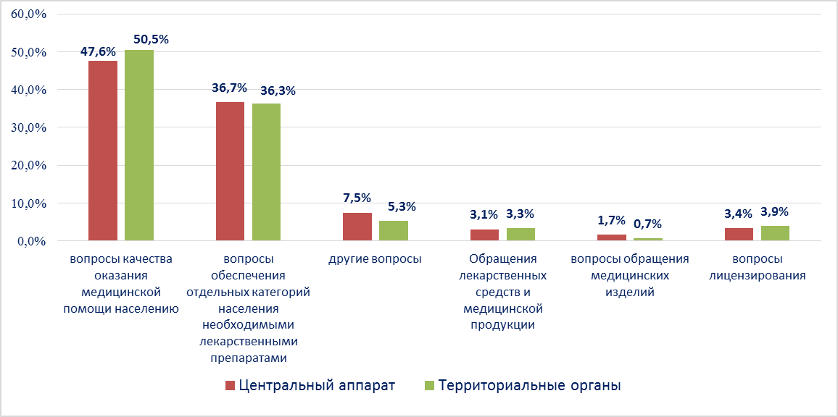

Наиболее часто граждане обращались в Росздравнадзор по вопросу ненадлежащего, по мнению заявителей, качества медицинской помощи, оказанной в медицинских организациях, находящихся в ведомстве субъекта Российской Федерации – 75,5%, федеральных медицинских организаций 5,5% обращений, в 14% обращений содержались жалобы на частные медицинские организации, 5% обращений поступило с жалобами на ведомственные медицинские организации.
По результатам рассмотрения обращений граждан в центральном аппарате и территориальных органах Росздравнадзора по принадлежности в органы государственной власти в сфере здравоохранения по субъектам Российской Федерации, иные государственные органы, органы местного самоуправления и другие организации направлено на рассмотрение в соответствии с действующим законодательством 4356 писем, 2289 авторам даны необходимые разъяснения, отказано в удовлетворении просьб 31 гражданину, приняты меры для реализации законных прав и интересов граждан по 452 обращениям.
По результатам документарных и выездных проверок, а также анализа информации, полученной из органов государственной власти в сфере здравоохранения по субъектам Российской Федерации, факты, изложенные заявителями, не подтвердились в 374 случаях, в 243 случаях факты подтвердились полностью, в 114 обращениях факты подтвердились частично. По результатам проверок информация направлена в органы государственной власти и прокуратуры субъектов Российской Федерации, выданы предписания об устранении выявленных нарушений, составлены протоколы об административном правонарушении.

